大队拉练的时间线的不同
报备的区别

大小队可否分开？
财务负责

老会员情怀（选更合适的）
任何职务先征求当事人同意
恶劣天气
关怀队长——任何问题都不一定是你的问题
离队考勤问题

前站什么时候出发 前站需要额外考虑什么

留口设置（前站模拟）、丢人了怎么办（需要给谁打电话做什么，需要怎么协调大队）？

队中押后队医要不要追队？

前站和大队的区别，前站有什么特殊需要注意的？
小队发前站 灵活 体验感强
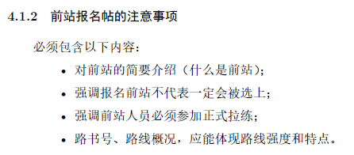
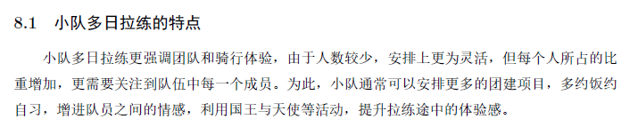
随队
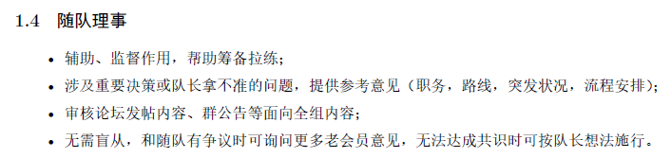
安心

拉秘管钱
约饭怎么约（必须正式可以参加）
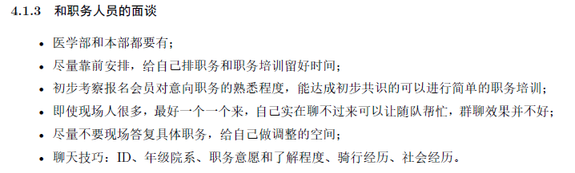
前站人员的构成
安排职务人员的注意事项

年级院系 前期筹备
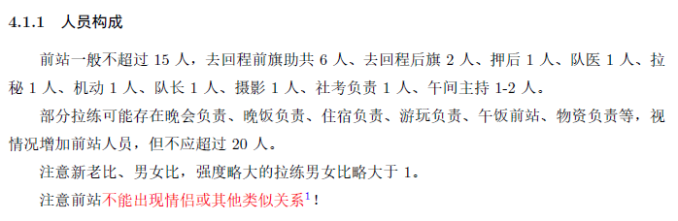
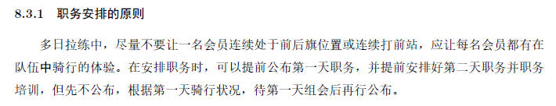
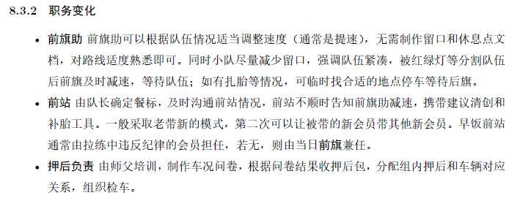
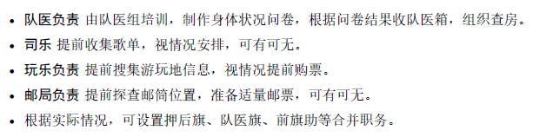
验收
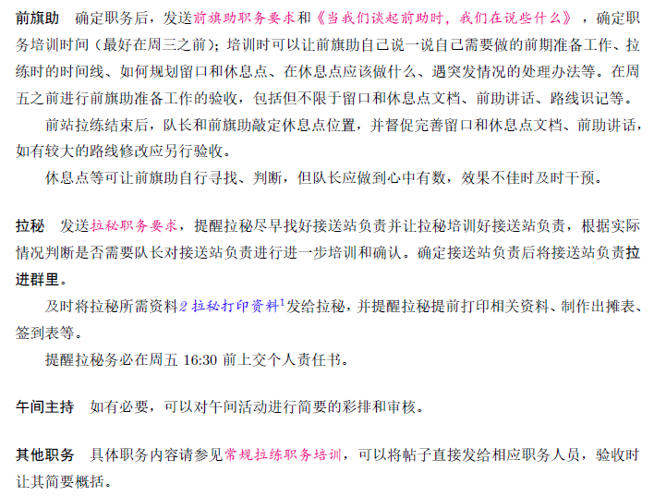
微信群里需要说什么
通知每次准备会 出摊检车

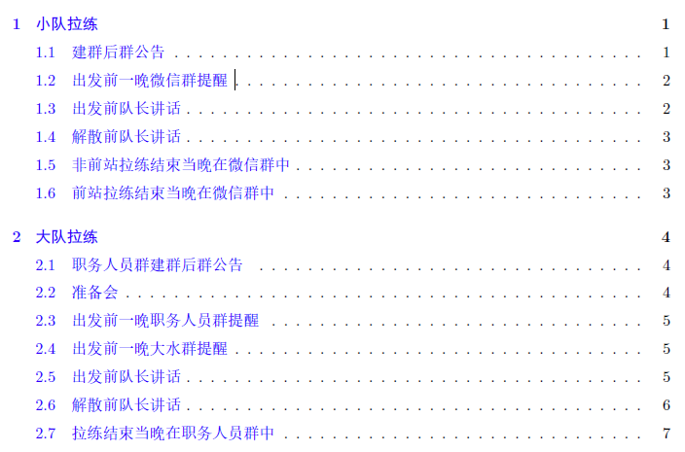
时间线
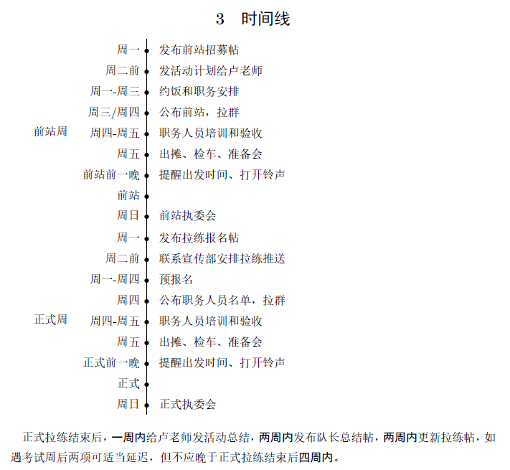
突发事件如何处理？
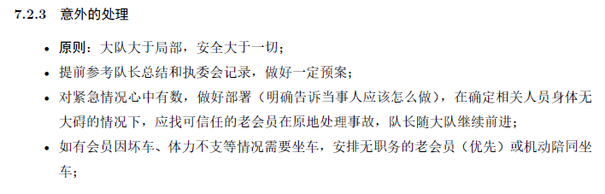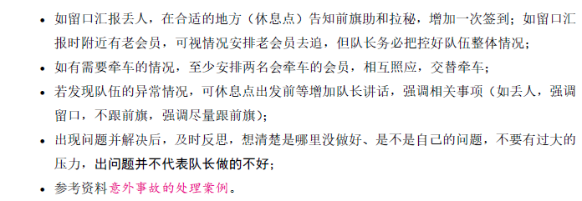
队伍骑行节奏不好（不跟前旗、时间意识差、后旗落后过远），怎么改善？
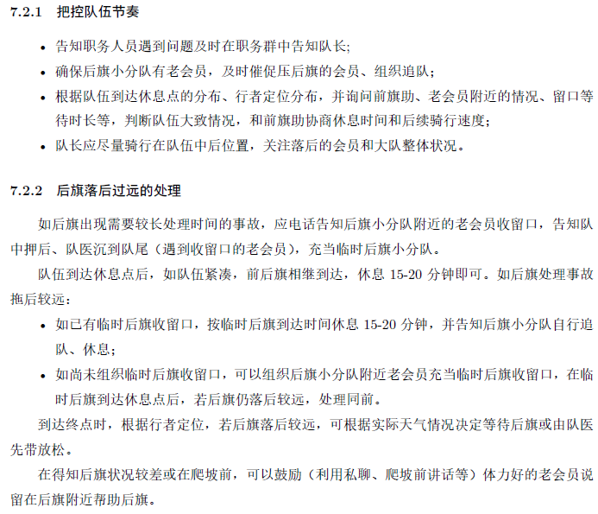
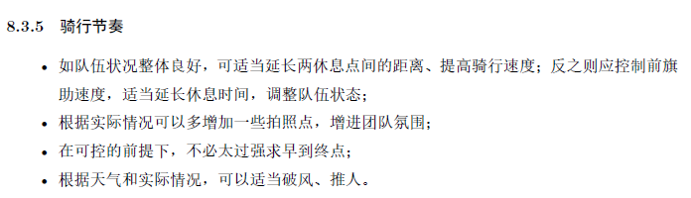

小队拉练
组会怎么开？
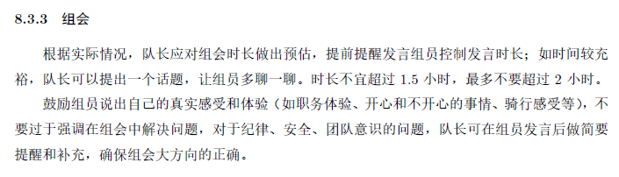
时间安排 告知押后队医 队医组会查房
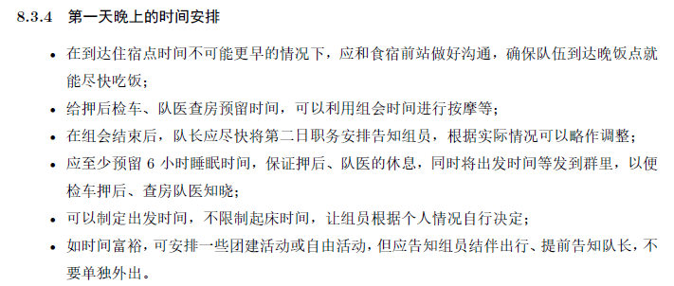

思考问题
队长角色是什么样的
做预案

队长在队伍中的一个角色
什么是好的拉练？
时间线的例子

强度的要求
体验和团队建设

两次准备会要做什么

